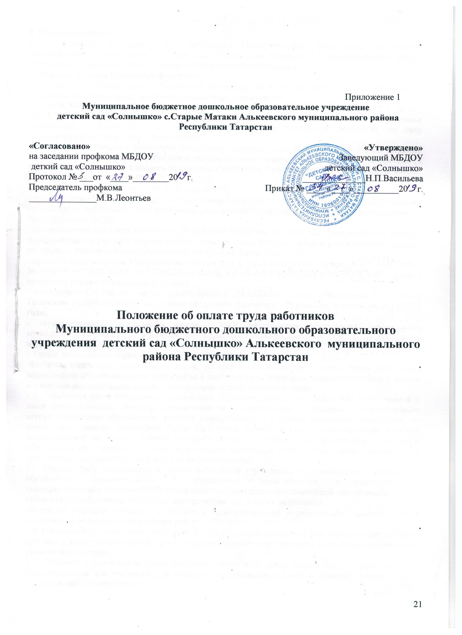

1. Общие положения
1.1. Положение об оплате труда работников Муниципального бюджетного дошкольного образовательного учреждения детский сад «Солнышко» Алькеевского муниципального района Республики Татарстан (далее – Положение) разработано на основании:
- Трудового Кодекса Российской Федерации;
- Постановления Правительства Российской Федерации от 5 августа 2008 г. № 583 «О введении новых систем оплаты труда работников бюджетных учреждений»
- приказа Министерства образования и науки Российской Федерации от 31 октября 2008 г. № 335 «Об утверждении примерного положения об оплате труда работников федеральных бюджетных учреждений, находящихся в ведении Правительства Российской Федерации, по виду экономической деятельности «Образование»;
- постановления Кабинета Министров Республики Татарстан от 18.08.2008 года № 592 «О введении новых систем оплаты труда работников государственных учреждений Республики Татарстан» (в редакции постановлений Кабинета Министров Республики Татарстан от 05.12.2008года № 869, от 02.02.2009 года № 59, от 01.03.2010 года № 102,
от 14.07.2010 года № 564, от 24.08.2010 года № 675);
- постановления Кабинета Министров Республики Татарстан от 24.08.2010 года № 678 «Об условиях оплаты труда работников государственных учреждений Республики Татарстан» (с изменениями от 08.10.2010 года №790);
- постановления Кабинета Министров Республики Татарстан от 24.08.2010 года № 674 «О размере тарифной ставки (оклада) первого разряда, минимальных базовых окладов (должностных окладов) работников государственных учреждений Республики Татарстан»;
- приказов Министерства Министерства образования и науки Республики Татарстан от 15.09.2008 г. № 1803/08, от 23.08.2010 г. № 3012/0 «О внесении изменений в некоторые акты МО и Н РТ в связи с введением новой системы оплаты труда»;
- отраслевого Соглашения между Министерством образования и науки Республики Татарстан и Татарским республиканским комитетом профсоюза народного образования и науки на 2017-2019 годы;
- территориального соглашения между МКУ «Управление образования Алькеевского муниципального района РТ» и Алькеевской территориальной профсоюзной организации работников образования на 2017-2019 гг.;
- Устава дошкольного образовательного учреждения.
Является локальным нормативным актом, устанавливающим систему оплаты труда работников дошкольного образовательного учреждения в соответствии с трудовым законодательством и иными нормативными правовыми актами, содержащими нормы трудового права.
1.2. Заработная плата работников дошкольного образовательного учреждения (без учета премий и иных стимулирующих выплат), устанавливаемая в соответствии с локальными нормативными актами учреждения образования, которые разрабатываются с учетом настоящего Положения, не может быть меньше заработной платы (без учета премий и иных стимулирующих выплат), выплачиваемой на основе Единой тарифной сетки по оплате труда работников учреждений образования на 1 января 2017 года, при условии сохранения объема должностных обязанностей работников и выполнения ими работ той же квалификации.
1.3. Оплата труда медицинских и других работников учреждения, не относящихся к работникам образования, осуществляется в учреждении применительно к профессионально-квалификационным группам (ПКГ) по соответствующим видам экономической деятельности.
Оплата труда работников, занятых по совместительству, а также на условиях
неполного рабочего времени, производится пропорционально отработанному времени либо в зависимости от выполненного объема работ.
1.4. Месячная заработная плата работника, полностью отработавшего за этот период норму рабочего времени и выполнившего норму труда (трудовые обязанности), не может быть ниже минимального размера оплаты труда.
1.5. Введение в дошкольном образовательном учреждении новых систем оплаты труда не может рассматриваться как основание для отказа от предоставления льгот и гарантий, установленных трудовым законодательством.
1.6. Система оплаты труда в дошкольном образовательном учреждении
устанавливается коллективным договорам, территориальным и отраслевым соглашениями, локальными нормативными актами, принимаемыми в соответствии с трудовым законодательством, иными нормативными правовыми актами Российской Федерации, Республики Татарстан и Исполнительным комитетом Алькеевского муниципального района, содержащими нормы трудового права, и настоящим Положением.
2. Порядок и условия оплаты труда.
2.1. Данное положение вступает в действие и регулирует порядок и правила оплаты труда работников дошкольного образовательного учреждения с 01.12.2019 года.
2.2. Положение определяет порядок:
– формирования фонда оплаты труда работников МБДОУ за счет средств бюджета и внебюджетных средств, от приносящей доход деятельности;
– установления минимальных размеров окладов, повышающих коэффициентов и размеров должностных окладов (ставок) по профессиональным квалификационным группам (ПКГ) и квалификационным уровням;
– выплат компенсационного и стимулирующего характера.
2.3. Оплата труда каждого работника определяется трудовым договором между МБДОУ детский сад «Солнышко» Алькеевского муниципального района Республики Татарстан (заведующей РТ (работодателем) и работником, исходя из условий труда, его результативности, особенности деятельности дошкольного образовательного учреждения и работника.
3. Основные условия оплаты труда.
3.1. Система оплаты труда работников учреждения включают в себя размеры окладов (должностных окладов), ставок заработной платы, выплаты компенсационного и стимулирующего характера.
3.2. Системы оплаты труда работников учреждения устанавливаются с учетом:
– единого тарифно-квалификационного справочника работ и профессий рабочих;
– единого квалификационного справочника должностей руководителей, специалистов и служащих;
– государственных гарантий по оплате труда;
– минимальных окладов (минимальных должностных окладов), минимальных ставок заработной платы по профессиональным квалификационным группам.
– перечня видов выплат компенсационного характера в образовательных
учреждениях;
– перечня видов выплат стимулирующего характера в образовательных учреждениях;
– иных обязательных выплат, установленных законодательством и нормативными правовыми актами, содержащими нормы трудового права, (классифицируются как стимулирующие обязательные выплаты);
– настоящего Положения;
– рекомендаций Российской трехсторонней комиссии по регулированию социально-трудовых отношений;
– мнения представительного (профсоюзного) органа работников МБДОУ.
3.3. Фонд оплаты труда работников учреждения формируется на календарный год, исходя из объема лимитов бюджетных обязательств муниципального бюджета и средств, поступающих от приносящей доход деятельности.
3.4. Учреждение в пределах, имеющихся у него средств на оплату труда,
самостоятельно определяет размеры окладов (должностных окладов), ставок заработной платы работников учреждения, осуществляющих профессиональную деятельность по профессиям рабочих или должностям служащих (далее – оклады (должностные оклады), ставки заработной платы), а также размеры доплат, надбавок, премий и иных выплат без ограничения их максимальными размерами согласно постановления Кабинета Министров Республики Татарстан от 24.08.2010 года № 678 «Об условиях оплаты труда работников государственных учреждений Республики Татарстан».
3.5. Размеры окладов (должностных окладов), ставок заработной платы
устанавливается на основе требований к профессиональной подготовке и уровню квалификации, которые необходимы для осуществления соответствующей профессиональной деятельности, с учетом сложности и объема выполняемой работы, путем умножения размера окладов (должностных окладов), ставок заработной платы по соответствующим ПКГ (далее – оклады по соответствующим ПКГ) на повышающий коэффициент, установленный для профессий рабочих и/или должностей служащих,
отнесенных к соответствующему квалификационному уровню ПКГ (далее –повышающий коэффициент). Оклады по соответствующим ПКГ устанавливается с учетом требований к профессиональной подготовке и уровню квалификации, которые необходимы для осуществления соответствующей профессиональной деятельности.
3.6. Размер повышающего коэффициента к окладу по соответствующей ПКГ
устанавливается единым для всех должностей (профессий), отнесенных к
соответствующему квалификационному уровню, на основе расчетов и в пределах средств, предусмотренных на оплату труда работников учреждения.
3.7. Размеры повышающих коэффициентов к окладам по соответствующим ПКГ рассчитываются на основе проведения дифференциации типовых должностей, включаемых в штатное расписание учреждения, по квалификационным уровням ПКГ.
Указанные должности должны соответствовать уставным целям учреждения и содержаться в соответствующих разделах единого тарифно-квалификационного справочника работ и профессий рабочих и единого квалификационного справочника должностей руководителей, специалистов и служащих.
3.8. В тех случаях, когда возможно определение конкретного вида работы (его качественное и количественное описание), выполняемого работниками для реализации уставных целей учреждения без привязки к конкретной должности (профессии), возможно установление повышающих коэффициентов по перечню конкретных видов работ. При этом перечни видов работ должны первоначально быть распределены по соответствующим квалификационным уровням ПКГ.
3.9. Выплаты социального характера работникам может выплачиваться за счет экономии средств фонда оплаты труда, направленные на их социальную поддержку, но не связанные с осуществлением ими трудовых функций.
4. Компенсационные выплаты:
4.1. К выплатам компенсационного характера в учреждениях относятся:
выплаты работникам, занятым на тяжелых работах, работах с вредными и (или) опасными либо иными особыми условиями труда;
выплаты за работу в условиях, отклоняющихся от нормальных (при выполнении работ различной квалификации, совмещении профессий (должностей), сверхурочной работе, работе в ночное время и при выполнении работ в других условиях, отклоняющихся от нормальных).
Выплаты компенсационного характера устанавливаются в процентах к окладам (должностным окладам), ставкам заработной платы или в абсолютных размерах, если иное не установлено федеральными законами, законами Республики Татарстан или указами Президента Российской Федерации и Республики Татарстан и решениями Исполнительного комитета Алькеевского муниципального района.
4.2. В учреждении устанавливаются следующие виды выплат компенсационного характера:
– выплаты работникам, занятым на тяжелых работах, работах с вредными и (или) опасными и иными особыми условиями труда;
– выплаты за работу в условиях, отклоняющихся от нормальных (при выполнении работ различной квалификации, совмещении профессий (должностей), сверхурочной работе, работе в ночное время и при выполнении работ в других условиях, отклоняющихся от нормальных).
4.3. Конкретные размеры выплат компенсационного характера не могут быть ниже предусмотренных трудовым законодательством и иными нормативными правовыми актами Российской Федерации, Республики Татарстан, содержащими нормы трудового права.
4.4. Руководитель учреждения проводит аттестацию рабочих мест по условиям труда в порядке, установленном трудовым законодательством.
4.5.Выплаты компенсационного характера работникам, занятым на тяжелых работах, работах с вредными и (или) опасными и иными особыми условиями труда, устанавливаются в соответствии со статьей 147 Трудового кодекса Российской Федерации.
4.6.Выплаты компенсационного характера работникам, в других случаях выполнения работ в условиях, отклоняющихся от нормальных, устанавливаются с учетом статей 149,150, 151, 152, 153, 154 Трудового кодекса Российской Федерации.
4.7. Размеры и условия осуществления выплат компенсационного характера
конкретизируются в трудовых договорах работников и в коллективном договоре.
5. Стимулирующие выплаты.
5.1. К выплатам стимулирующего характера относятся выплаты, направленные на стимулирование работника к качественному результату труда, а также поощрение за выполненную работу.
6.2. Выплаты стимулирующего характера включают в себя:
– выплаты за интенсивность и высокие результаты работы (фиксированные выплаты, определяемые Постановлениями Кабинета Министров РТ);
– выплаты за стаж работы по профилю (фиксированные выплаты, определяемые Постановлениями КМ РТ);
– выплаты за квалификационную категорию (фиксированные выплаты,
определяемые Постановлениями КМ РТ);
– выплаты за качество выполняемых работ;
- выплаты за управление структурным подразделением;
– премиальные и иные поощрительные выплаты.
6.3. Выплаты за интенсивность и высокие результаты работы подразделяются на:
– выплаты за специфику образовательной программы;
– выплаты за наличие почетных званий, государственных наград.
5.4. Размеры стимулирующих выплат для основного персонала устанавливаются согласно постановления Кабинета министров Республики Татарстан от 24.08.2010 года № 678 «Об условиях оплаты труда работников государственных учреждений Республики Татарстан», с изменениями и дополнениями, приказа МО и Н РТ № 3/11 от 11 января 2011 года «Типовые критерии оценки эффективности деятельности руководителей и
работников образовательных учреждений Республики Татарстан» и настоящего положения.
5.5. Выплаты стимулирующего характера (выплаты за качество выполняемых работ) производятся по приказу руководителя учреждения в пределах бюджетных ассигнований на оплату труда работников учреждения, а также средств, поступающих от приносящей доход деятельности, направленных учреждением на оплату труда работников, по согласованию с представительным (профсоюзным) органом работников.
5.6. Максимальный размер выплат стимулирующего характера (выплаты за качество выполняемых работ) не ограничен
5.7. Больничные листы и отпуск оплачивается исходя из средней заработной платы работника, в которой учитываются стимулирующие выплаты.
5.8. Вновь принятым работникам стимулирующие выплаты за качество выполняемых работ устанавливаются по истечению первого отчетного периода их работы в образовательном учреждении.
6. Премиальные и иные поощрительные выплаты работникам профессиональных квалификационных групп общеотраслевых профессий рабочих и общеотраслевых должностей руководителей, специалистов и служащих, и работникам, относимых к основному персоналу.
6.1. Премиальные и иные поощрительные выплаты устанавливаются работникам профессиональных квалификационных групп общеотраслевых профессий рабочих и общеотраслевых должностей руководителей, специалистов и служащих, и работников, относимых к основному персоналу единовременно или ежеквартально (за квартал).
6.2.Размеры , порядок и условия премирования устанавливаются на основании Положения МБДОУ « О формировании и использовании премиального фонда», протоколом комиссии и утверждаются приказом руководителя ДОУ по согласованию с органом первичной профсоюзной организации.
6.3. Размер фонда оплаты труда, предусмотренного на премиальные выплаты работникам профессиональных квалификационных групп общеотраслевых профессий рабочих и общеотраслевых должностей руководителей, специалистов и служащих составляет не менее 2 процентов от фонда оплаты труда, предусмотренного на выплату окладов (ставок заработной платы, должностных окладов) и иных выплат стимулирующего характера.
7. Условия оплаты труда руководителя учреждения, заместителей руководителя и главного бухгалтера
7.1. Заработная плата руководителя учреждения, его заместителей и главного
бухгалтера состоит из должностного оклада, выплат компенсационного и
стимулирующего характера.
7.2. Должностной оклад руководителя учреждения, определяемый трудовым
договором, устанавливается в кратном отношении к средней заработной плате работников, которые относятся к основному персоналу учреждения, и составляет до 2 размеров указанной средней заработной платы.
7.3. Должностные оклады заместителей руководителей и главного бухгалтера
устанавливаются на 10-30 процентов ниже должностного оклада руководителя .
7.4. К основному персоналу учреждения относятся работники, непосредственно обеспечивающие выполнение основных функций, для реализации которых создано учреждение.
7.5. Перечни должностей и профессий работников ДОУ, которые относятся к основному персоналу по видам экономической деятельности «Образование», указанных в Едином квалификационном справочнике должностей руководителей, специалистов и служащих и Едином тарифно-квалификационном справочнике работ и профессий рабочих, утвержденных Правительством РФ.
7.6. Порядок исчисления размера средней заработной платы для определения размера должностного оклада руководителя бюджетного учреждения утверждены приказом Министерства здравоохранения и социального развития Российской Федерации от 8 апреля 2008г. № 167н (зарегистрирован Министерством юстиции Российской Федерации 5 мая 2008г., регистрационный № 11624) и постановлениями МО и Н РТ.
7.7. Выплаты компенсационного характера устанавливаются для руководителя учреждения, его заместителей и главного бухгалтера в процентах к должностным окладам или в абсолютных размерах, если иное не установлено федеральными законами, законами РТ или указами Президента Российской Федерации и Республики Татарстан.
7.8. Выплаты стимулирующего характера производятся руководителю учреждения с учетом исполнения учреждением целевых показателей эффективности работы, устанавливаемых МО и Н РТ, за счет лимитов бюджетных обязательств.
7.9. Выплаты стимулирующего характера производятся руководителю ДОУ с учетом результатов деятельности ДОУ, определенных на основании критериев эффективности деятельности ДОУ и составляет 50% от фонда стимулирования руководителя и заместителей руководителя ДОУ. Выплаты стимулирующего характера руководителю и заместителям руководителя могут осуществляться ежемесячно, ежеквартально, по итогам работы за год, за выполнение важных и особо важных заданий.
8. О критериях оценки эффективности деятельности работников
8.1. Критерии оценки эффективности деятельности работников образования
Разработаны на основании Постановления Кабинета министров Республики Татарстан от 18.08.2008 г. № 592 «О введении новых систем оплаты труда работников бюджетных учреждений Республики Татарстан», Постановления Кабинета министров Республики Татарстан от 24.08.2010 года № 678 «Об условиях оплаты труда работников государственных учреждений Республики Татарстан», с изменениями (постановление КМ РТ от 08.10.2010 года №790) и приказа МО и Н РТ № 3/11 от 11 января 2011 года, и определяет критерии выплат за качество выполняемых работ работниками учреждения по результатам труда за определенный отрезок времени.
8.2.Основным критерием, влияющим на размер выплат за качество выполняемых работ, является достижение пороговых значений критериев оценки эффективности деятельности учреждения.
8.3.Цель оценки результативности деятельности работников образования –
обеспечение зависимости оплаты труда от результатов работы путем объективного оценивания результатов деятельности основного персонала и осуществления на их основе материального стимулирования за счет соответствующих выплат из стимулирующей части фонда оплаты труда образовательного учреждения.
8.4. Внешнюю оценку результативности профессиональной деятельности работников основного персонала осуществляет Комиссия, созданная в дошкольном образовательном учреждении, в соответствии с приказом руководителя и по согласованию с представительным (профсоюзным) органом.
9. Заключительные положения.
Настоящее Положение распространяется на всех работников дошкольного образовательного учреждения и действует до принятия нового.

